
厦门大学《线性代数B》课程期中考试卷
学院＿＿＿年级＿＿＿姓名＿＿＿＿学号＿＿＿＿
主考教师： 试卷类型：（A卷） 2014.4.13

- 计算题（共50分）
1．（6分）设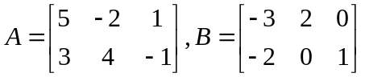,计算（1）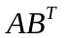，（2）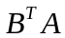.

- （6分）设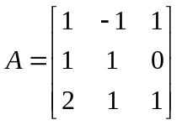,求.

- （6分）计算四阶行列式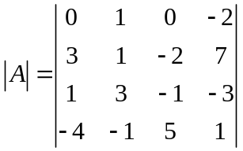.

- （6分）设为三阶矩阵，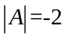，把矩阵按列分块为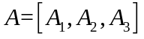，其中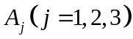是的第j列，求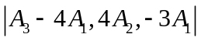.

- （6分）设为三阶矩阵，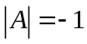，求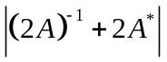.

- （6分）设矩阵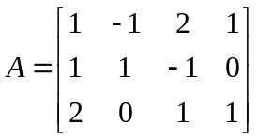，求矩阵的等价标准型.

- （6分）已知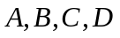均为n阶矩阵，为n阶单位矩阵，且是可逆矩阵. 令
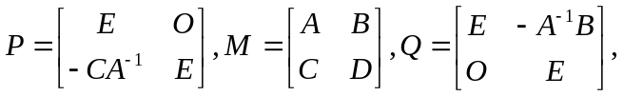
计算分块矩阵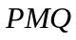.

8.（8分）已知A和B均为三阶矩阵，将A的第三行的-2倍加至第2行得到矩阵，将B中第2列加至第1列得到矩阵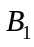，又知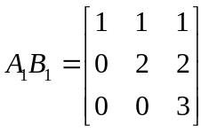，求.

二. （15分）计算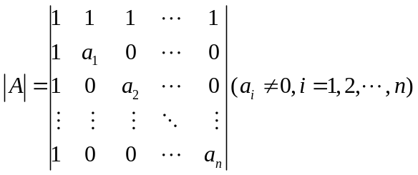.

三. （10分）设是m阶可逆矩阵，是n阶可逆矩阵，定义矩阵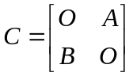，求的伴随矩阵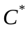.

四.（20分） 设阶矩阵和满足条件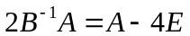，其中为阶单位矩阵.
（1）证明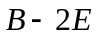为可逆矩阵，并求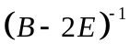；
（2）已知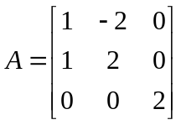，求.

五. (5分) 设 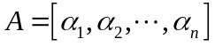是n阶矩阵（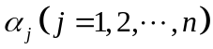为矩阵的第列），满足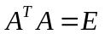且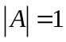，又列向量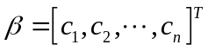满足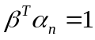，证明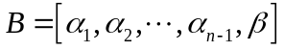可逆，并求

